Laporan Praktikum Pemrograman Berbasis Objek
Ke – 3
Modul 5 : Sifat Pewarisan


Oleh :

Risyad Pangestu

140810170003

TEKNIK INFORMATIKA
FAKULTAS MATEMATIKA DAN ILMU PENGETAHUAN ALAM
UNIVERSITAS PADJADJARAN

2018
A. Tujuan Pembelajaran

1. Memahami dan menerapkan konsep inheritance dalam pemrograman
2. Memahami pengaksesan member pada parent class
3. Memahami konsep single inheritance
4. Memahami konsep multi level inheritance
5. Melakukan pengontrolan akses pada pengkodean
6. Menggunakan kata kunci super
7. Menghindari kesalahan pada pewarisan konstruktor

B. Dasar Teori

Konsep inheritance ini mengadopsi dunia riil dimana suatu entitas/obyek dapat mempunyai entitas/obyek turunan. Dengan konsep inheritance, sebuah class dapat mempunyai class turunan. Suatu class yang mempunyai class turunan dinamakan parent class atau base class. Sedangkan class turunan itu sendiri seringkali disebut subclass atau child class. Suatu subclass dapat mewarisi apa-apa yang dipunyai oleh parent class-nya, sehingga member dari suatu subclass adalah terdiri dari apa-apa yang ia punyai dan juga apa-apa yang ia warisi dari class parent-nya. Kesimpulannya, boleh dikatakan bahwa suatu subclass adalah tidak lain hanya memperluas (extend) parent class-nya. Di dalam Java untuk mendeklarasikan suatu class sebagai subclass dilakukan dengan cara menambahkan kata kunci extends setelah deklarasi nama class, kemudian diikuti dengan nama parent class-nya. Kata kunci extends tersebut memberitahu kompiler Java bahwa kita ingin melakukan perluasan class. Berikut adalah contoh deklarasi inheritance. Contoh:

public class B extends A {
...
}

Contoh diatas memberitahukan kompiler Java bahwa kita ingin meng-extend class A ke class B. Dengan kata lain, class B adalah subclass (class turunan) dari class A, sedangkan class A adalah parent class dari class B.
Java hanya memperkenankan adanya single inheritance. Konsep single inheritance hanya memperbolehkan suatu sublass mempunyai satu parent class. Dengan konsep single inheritance ini, masalah pewarisan akan dapat diamati dengan mudah. Konsep single inheritance bisa dilihat pada Gambar 5.1. Pada gambar tersebut bisa dilihat bahwa tiap class pasti memiliki hanya satu perant class. Java mengijinkan suatu sub class untuk memiliki anak lagi. Hal ini disebut dengan konsep multi level inheritance. Contohnya class Kendaraan memiliki class anak yaitu Bermotor, dan class Bermotor memiliki class anak lagi yaitu Mobil dan Pesawat.

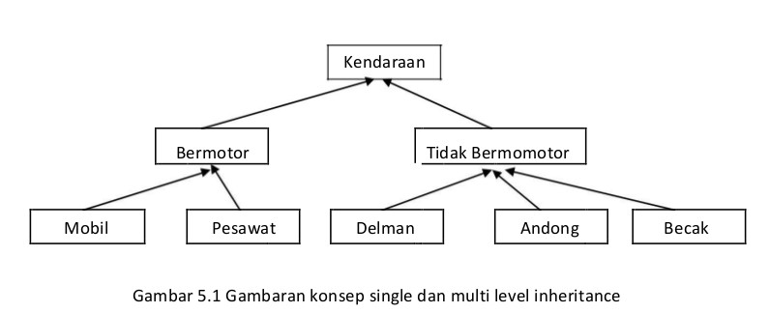

Dalam konsep dasar inheritance dikatakan bahwa suatu subclass adalah tidak lain hanya memperluas (extend) parent class-nya. Contoh :

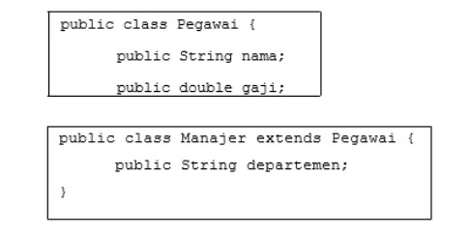

Pada saat class Manajer menurunkan atau memperluas (extend) class Pegawai, maka ia mewarisi data member yang dipunyai oleh class Pegawai. Dengan demikian, class Manajer mempunyai data member yang diwarisi oleh Pegawai (nama, gaji), ditambah dengan data member yang ia punyai (departemen). Pengaksesan member yang ada di parent class dari subclass-nya tidak jauh berbeda dengan pengaksesan member subclass itu sendiri. Contoh:

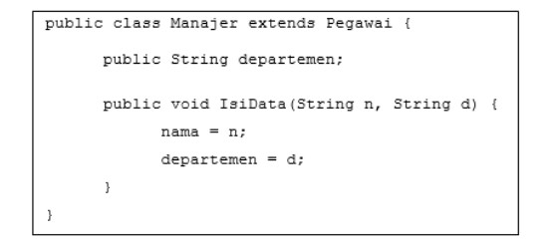
Suatu parent class dapat tidak mewariskan sebagian member-nya kepada subclass-nya. Sejauh mana suatu member dapat diwariskan ke class lain, ataupun suatu member dapat diakses dari class lain, sangat berhubungan dengan access control (kontrol pengaksesan). Di dalam java, kontrol pengaksesan dapat digambarkan dalam Tabel 5.1.
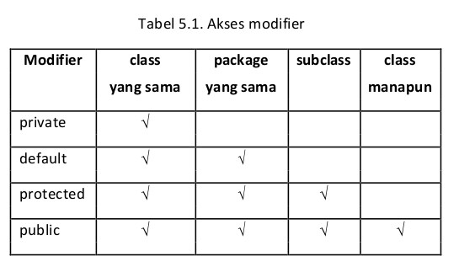

Kata kunci super dipakai untuk merujuk pada member dari parent class, sebagaimana kata kunci this yang dipakai untuk merujuk pada member dari class itu sendiri. Adapun format penulisannya adalah sebagai berikut:

super.data_member -> merujuk pada data member pada parent class
super.function_member( ) -> merujuk pada function member pada parent
class super() -> merujuk pada konstruktor pada parent class

Dalam inheritance, member kelas yang diwariskan hanyalah variabel dan method saja. Sedangkan konstruktor parent class tidak diwariskan ke sub class. Tetapi ketika suatu obyek anak dibuat dalam artian ketika konstruktor anak dijalankan maka konstruktor parent class dijalankan terlebih dahulu dan selanjutnya menyelesaikan konstruktor anak.

C. Percobaan

